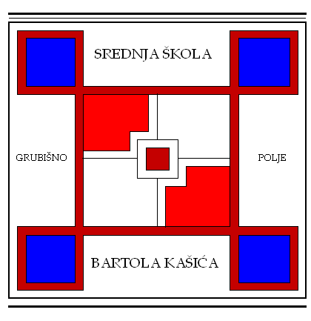
SREDNJA ŠKOLA BARTOLA KAŠIĆA GRUBIŠNO POLJE
OPĆA GIMNAZIJA, ELEKTROTEHNIČKA, INDUSTRIJSKA, GOSPODARSKA I OBRTNIČKA ŠKOLA
Ulica Bartola Kašića 1 Grubišno Polje 43 290; pp 40;043/485-040 043/485-126
E-mail: ss-b.kasica1@bj.t-com.hr; URL: Http:ss-bkasica-grubisnopolje.skole.hr

KLASA:003-08/17-03/01
URBROJ: 2127-024-01-17-01
Grubišno Polje, 27. veljače 2017.

4. SJEDNICA VIJEĆA RODITELJA
održat će se 1. ožujka 2017. (srijeda) u 11³⁰ sati
u Srednjoj školi Bartola Kašića Grubišno Polje

- Verifikacija zapisnika sa 3. sjednice Vijeća roditelja;
- Rasprava o Prijedlogu Plana upisa programa i zanimanja za školsku godinu 2017./18.;
- Informacija o provedenoj humanitarnoj akciji -„Za 1000 radosti“;
- Informacija o izletima i ekskurzijama;
- Razno

Molimo Vas da se odazovete pozivu, a svoju nemogućnost nazočnosti sastanku obavezno javite na broj Škole 485 040.

Predsjednik Vijeća roditelja:

___________________
/Drago Marinčić/

Dostaviti:
- Članovi Vijeća roditelja
2. Ravnatelj
3. Pedagog
4. Pismohrana
5. Oglasna ploča Škole

